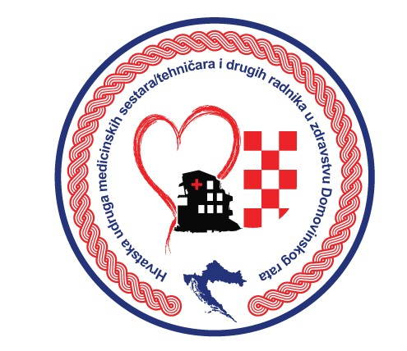

Hrvatska udruga medicinskih sestara/tehničara i drugih radnika u zdravstvu Domovinskog rata Staklanska ulica 2 A 34551 Lipik

OIB: 84538954034

IBAN HR7924020061101110305

Mob: 098 983 12 13

E-mail: [ljerka.pavkovic@toplice-lipik.hr](mailto:ljerka.pavkovic@toplice-lipik.hr)

|  |  |
| --- | --- |
| |  | | --- | |  | |

_

**PRISTUPNICA HUMSTIDZRDR**

Ime i prezime, mjesto prebivališta:

Datum rođenja, mjesto, općina i država rođenja

OIB:

E-mail:

Broj mobitela:

Kategorija članstva : **1.** Dragovoljac **2.** Hrv. branitelj, **3.** Sudionik **4.** Počasni član **5.** Simpatizer

Ustanova zaposlenja:

Odjel; Radno mjesto:

Datum prestanka članstva u Udruzi:

**GDPR DA NE**

DATUM: POTPIS:

__________________ ________________

*Svojim potpisom prihvaćam odredbe Statuta Udruge medicinskih sestara/tehničara i drugih radnika u zdravstvu Domovinskog rata od 14.svibnja 2022. godine.*